今日动态

2025.5.22 星期四 天气 晴

**今日主题：能干的手**

1. **来园情况**

出勤：今天2人请假，其余全部来园！

**二、毕业照拍摄**

今天我们进行了毕业照的拍摄，孩子们穿上整齐的园服来到幼儿园，摄影师团队们为孩子们进行了大合照的拍摄，接着进行了小组拍摄活动。在拍摄前两天，孩子们自主分好队伍，和好朋友一起进行拍摄活动，充满了欢声笑语。敬请期待孩子们的纪念册吧！

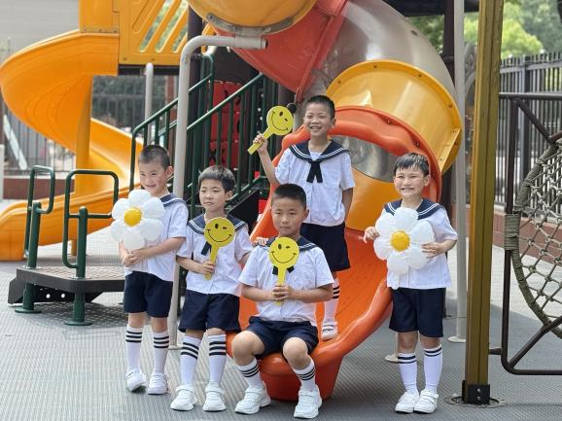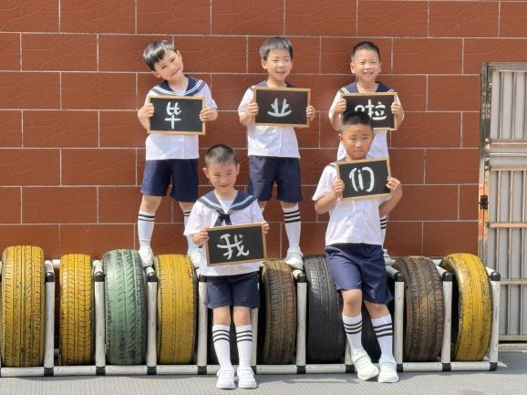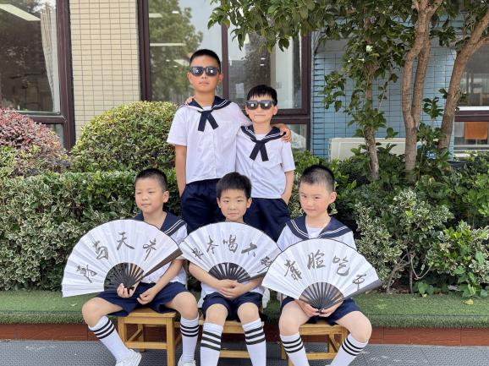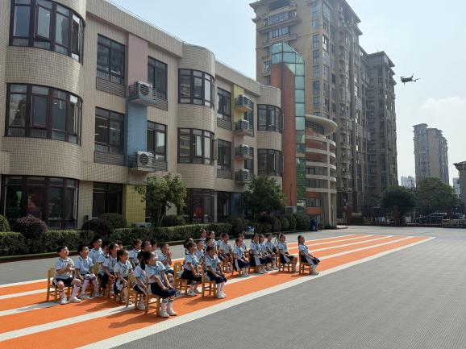

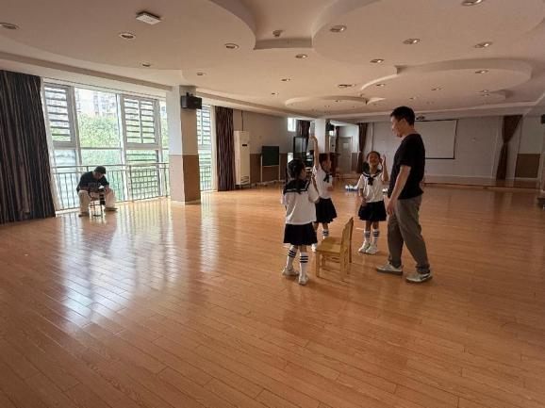

**三、生活活动**

**午餐情况**：中午吃的是清蒸鳕鱼、茄子胡萝卜炒肉丝、红薯饭、青菜山药木耳汤。

**四、温馨提示**

1.温馨提醒：毕业典礼的节日大家也要抽空在家练起来哦！